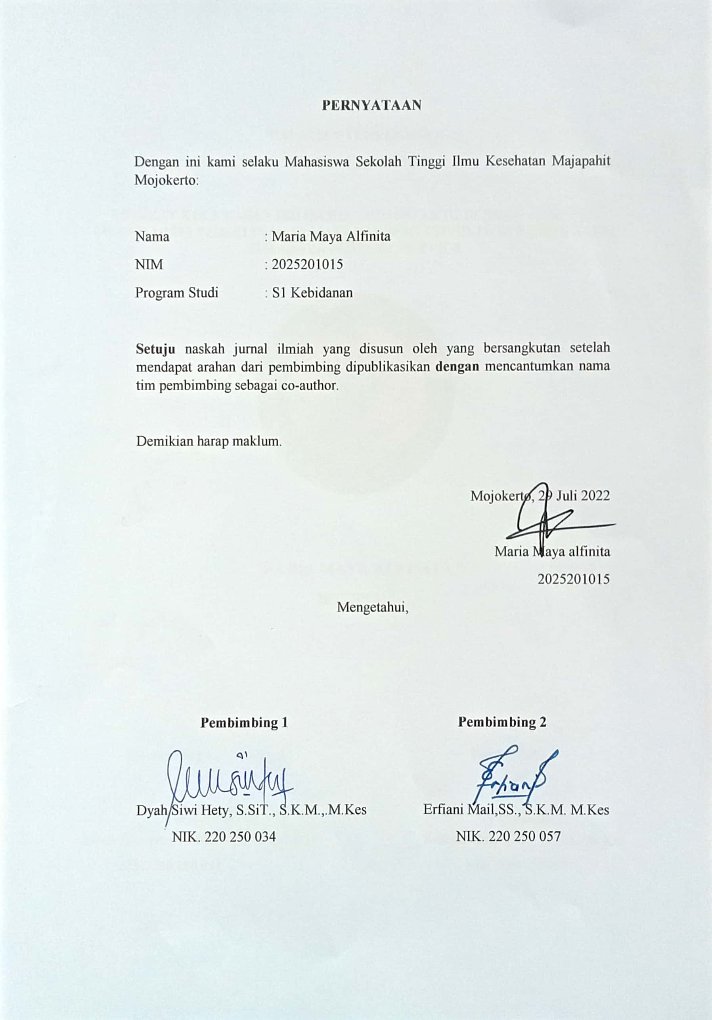

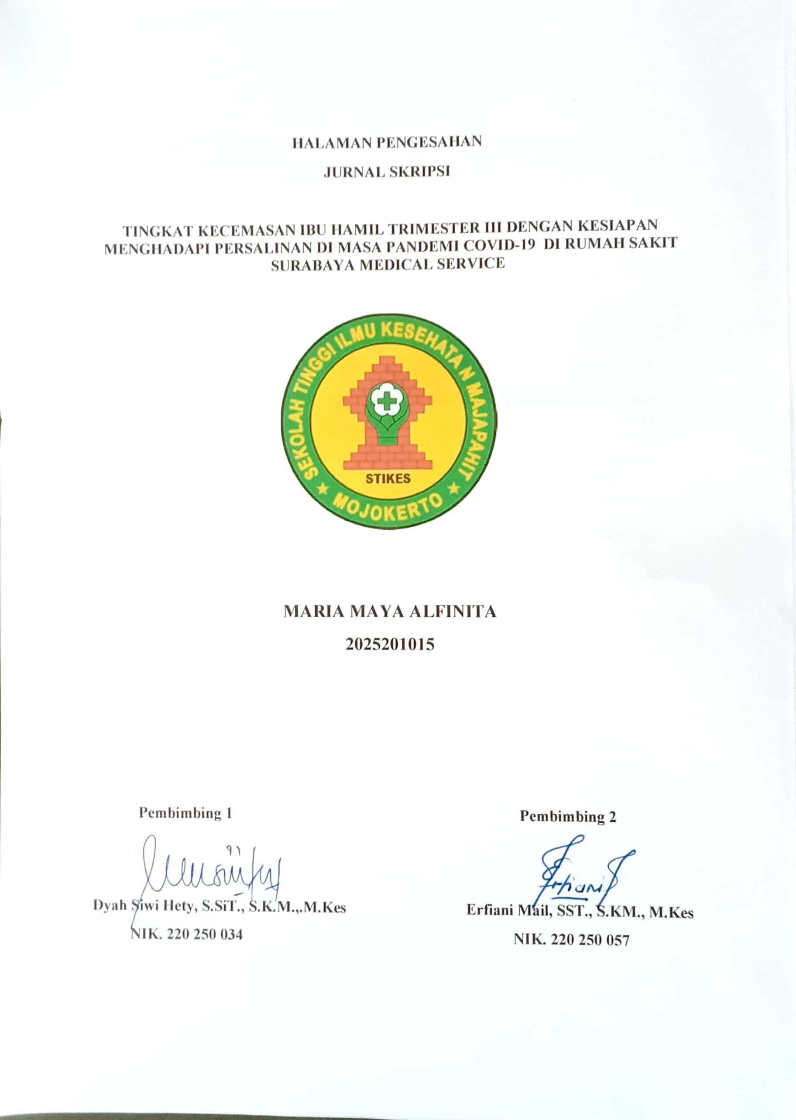

TINGKAT KECEMASAN IBU HAMIL TRIMESTER III DENGAN KESIAPAN MENGHADAPI PERSALINAN DI MASA PANDEMI COVID-19 DI RUMAH SAKIT SURABAYA MEDICAL SERVICE

MARIA MAYA ALFINITA
Program Studi S1 Kebidanan Stikes Majapahit Mojokerto
maya031098@gmail.com
Dyah Siwi Hety, S.SiT., S.KM., M.Kes
Pembimbing I Prodi S1 Kebidanan Stikes Majapahit Mojokerto
dyahsiwi11@gmail.com
Erfiani Mail, SST., S.KM., M.Kes
Pembimbing II Prodi S1 Kebidanan Stikes Majapahit Mojokerto
erfianimail@yahoo.co.id

ABSTRAK

Masa Pandemi Covid-19 menjadi suatu masalah bagi ibu hamil yang akan melakukan persalinan karena memiliki risiko penularan yang cukup tinggi baik pada ibu maupun janin. Jumlah sampel 40 ibu hamil trimester III danJenis penelitian ini menggunakan analitik observasional dengan rancang bangun cross sectional. sesuai dengan kriteria inklusi yaitu ibu hamil trimester 3 bersedia menjadi responden. Teknik sampling dengan Simple Random SamplingData dianalisis menggunakan uji chi-square.Penelitian menunjukkan bahwa sebanyak (70%) responden memiliki kecemasan ringan dengan kesiapan melahirkan yang baik. Ibu hamil mengalami kecemasan disebabkan oleh pandemi takut terjadi sesuatu hal yang tidak diinginkan. Hasil uji analisis statistic menjelaskan bahwa terdapat hubungan antara tingkat kecemasan ibu hamil trimester 3 dengan kesiapan melahirkan di masa pandemic (p=0.000).antara kecemasan ibu hamil terhadap kesiapan menghadapi persilinan di masa pandemic Covid-19Sebaiknya dilakukan tindak lanjut jika ada ibu hamil yang mengalamai kecemasan pada saat menjelang persalinan, petugas kesehatan atau bidan dapat membimbing ibu hamil agar ibu hamil bisa mengontrol kekahwatiran akan kondisi dirinya, dan janinya, supaya kecemasan pada ibu hamil dalam mempersiapkan persalinanya tidak begitu parah.
Kata Kunci : Kecemasan, Kehamilan, Persalinan.

ABSTRACT

The Covid-19 Pandemic period is a problem for pregnant women who are about to give birth because they have a fairly high risk of transmission to both the mother and the fetus. The sample number of 40 pregnant women in the III trimester and This type of study used observational analytics with cross-sectional design. In accordance with the inclusion criteria, pregnant women in the 3rd trimester are willing to be respondents. Sampling technique with Simple Random Sampling Data was analyzed using chi-square test. Research shows that as many as (70%) respondents have mild anxiety with good childbirth readiness. Pregnant women experience anxiety caused by the pandemic fear of something untoward happening. The results of the statistical analysis test explained that there was a relationship between the anxiety level of pregnant women in the 3rd trimester and the readiness to give birth during a pandemic (p = 0.000). between the anxiety of pregnant women to the readiness to face interdependence during the Covid-19 pandemicIt is better to follow up if there are pregnant women who experience anxiety at the time before delivery, health workers or midwives can guide pregnant women so that pregnant women can control concerns about their condition, and their fetuses, so that anxiety in pregnant women in preparing for birthis not so severe.
Keywords : Anxiety, Pregnancy, Childbirth.

PENDAHULUAN
Corona Virus merupakan keluarga besar virus yang menyebabkan penyakit pada manusia dan hewan. Penyakit baru yaitu Coronavirus disease 2019 (COVID-19) terdeteksi di Wuhan, China pada Desember 2019, gejala utamanya meliputi demam, batuk kering dan sesak napas. Selama 6 minggu pertama sejak virus tersebut ditemukan, penyebarannya telah meluas dari China ke 20 negara lain (Guan et al., 2020). Masa Pandemi Covid-19 menjadi suatu masalah bagi ibu hamil yang akan melakukan persalinan karena memiliki risiko penularan yang cukup tinggi baik pada ibu maupun janin, Ibu hamil dijadikan kelompok rentan beresiko terinfeksi Covid-19 disebabkan perubahan fisiologis pada masa kehamilan (Liang, 2020). Perubahan fisiologis dan imunologis yang terjadi sebagai komponen normal kehamilan dapat memiliki efek sistemik yang meningkatkan risiko komplikasi obstetric, infeksi pernapasan pada ibu hamil, penurunan kapasitas paru dan system kardiovakular.hal ini dapat menyebabkan terjadinyangagal napas pada ibu hamil (khan et al, 2020). Dampak dari pandemi COVID-19 dan proses penyebaran COVID-19 yang tidak terbatas pada populasi atau negara tertentu, menyebabkan peningkatan stres dan kecemasan (Vindegaard & Benros, 2020).
Berdasarkan data dari Perkumpulan Obstetri dan Ginekologi Indonesia (POGI), ada 536 ibu hamil terpapar Covid-19 pada periode April 2020-April 2021. Sebanyak 3 persen di antaranya meninggal dunia.Kasus Ibu hamil yang dilaporkan pada tahun 2021 dengan kriteria suspek, probable dan bahkan terkonfirmasi Covid-19 mengalami peningkatan. Tercatat di Kabupaten Banyumas (April 2020) terdapat 2 ibu hamil (usia 26 dan 31 tahun) meninggal dunia yang merupakan kelompok Pasien Dalam Pengawasan (PDP) (Arthati, 2020). Kota Denpasar yang menempati posisi pertama dalam jumlah kasus terbanyak Covid-19 di Propinsi Bali, selama tahun 2020 dilaporkan bahwa Puskesmas II Denpasar Utara adalah yang terbanyak melakukan pemeriksaan PCR pada ibu hamil maupun bersalin. Sebanyak 10 ibu hamil dilakukan pemeriksaan PCR dan didapatkan dengan hasil positif 7 orang, sedangkan dari 12 orang ibu bersalin yang dilakukan pemeriksaan PCR didapatkan 8 orang dengan positif Covid-19 (Dinkes, 2020).Data tersebut merupakan data sebelum lonjakan kasus Covid-19 di Indonesia yang terjadi pada periode Juni-Juli 2021 karena serangan varian Delta.Dalam periode tersebut, banyak daerah yang melaporkan peningkatan kasus kematian ibu hamil akibat Corona. Salah satunya seperti yang terjadi di RSUD dr Soetomo, Surabaya, Jawa Timur, yang mendata kematian sebanyak 28 ibu hamil karena terpapar Covid-19 dalam kurun waktu Juli-Agustus ini. Berdasarkan laporan IBI yang tercatat memberikan pelayanan melalui PMB indonesia Yaitu dengan cara menyediakan tempat cuci tangan dan air, pastikan semua peralatan dan perlengkapan sudah didesinfeks, semua pelayanan dilakukan janji terlebih dahulu melalui telepon, melakukan pengkajian komprehensif sesuai standar termasuk informasi yang berkaitan dengan kewaspadaan penularan Covid19, bida harus menerapakan prosedur pencegahan Covid-19, Bidan dan Tim selalu menggunakan APD sesuai kebutuhan pelayanan, melakukan skrining terhadap faktor resiko termasuk resiko infeksi Covid-19, pelayanan kebidanan pada ibu hamil, bersalin, nifas, BBL, serta KB pada masa pandemi Covid19 mengacu pada panduan dari kemenkes.(Pengurus Pusat Ikatan Bidan Indonesia, 2020)
POLI KIA Rumah Sakit SMS Surabayamelakukan pelayanan KIA (ANC, INC, PNC, Nfas dan Kb) seperti biasa tetapi lebih mebatasi dengan menjaga jarak, memakai masker dan mencuci tangan sesuai panduan Kemenkes). Wabah Virus Covid-19 sangat mengguncang masyarakat dunia, hingga hampir200negaradiduniaterjangkitolehvirusinitermasukIndonesia.Sejak 31 Desember 2019 hingga 3 Januari 2020. Sampel yang diteliti menunjukkan etiologi coronavirus baru, awalnya,penyakitinidinamakansementarasebagai2019novelcoronavirus(2019- nCoV), kemudian WHO mengumumkan nama baru pada 11 Februari 2020 yaitu Coronavirus Disease (COVID-19) yang disebabkan oleh virus Severe Acute Respiratory Syndrome Coronavirus-2 (SARS-CoV-2). Nama indonesia masuk ke dalam negara yang terjangkit virus corona, Masuknya virus COVID-19 di indonesia disebabkan oleh warga negara jepang yang datang ke Indonesia yang diketauhi setelah pemeriksaaan hasil positif COVID-19 dan menularkan ke salah seorang warga negara Indonesia, sejak itu virus COVID-19 mulai muncul di Indonesia dan di kota-kota di seluruh indonesia salah satunya adalah kota surabaya. Virus COVID-19 tidak hanya muncul di kota-kota besar di Indonesia tetapi di daerah-daerah pelosok didapatkan pasien positif Covid-19.
Pesatnya penyebaran dan dilihat dari dampak yang ditimbulkan oleh pandemic ini dapar menimbulkan kecemasan pada masyarakat secara umum. Kecemasan akan berdampak negative pada ibu hamil sejak masa kehamilan sampai masa persalinanan, menghambat pertumbuhannya, melemahkan kontraksi otot rahim dan lain-lain. Dampak tersebut dapat membahayakan ibu dan janin (Novita Sari, 2016). Penelitian di Indonesia menunjukan bahwa ibu hamil dengan tingkat kecemasan yang tinggi memiliki resiko melahirkan bayi prematur bahkan keguguran (Astria, 2019). Kecemasan pada ibu hamil tidak hanya mempengaruhi proses persalinan tetapi juga dapat berpengaruh pada tumbuh kembang anak. Kecemesan yang terjadi terutama pada trimester ke III dapat mengakibatkan penurunan berat badan lahir (Shanhhiosseini,dkk,2015)
Cara agar seseorang mampu mengendalikan rasa cemasnya ditengah pandemic ini adalah memiliki pengetahuan, menjaga kesehatan yang baik, berpikir positif (Kamil dkk. 2020). Pengertian pengetahuan itu sendiri merupakan hasil tau seseorang terhadap sesuaru objek tertentu. Pengetahuan seseorang dipengaruhi oleh indra pendengaran, indra pengelihatan, indra penciuman, indra perasa dan peraba, tetapi sebagian besar dipengaruhi oleh mata dan telinga (Notoadmojo, 2015).
Solusi yang harus dilakukan untuk mengurangi kecemasan ibu hamil di masa pandemic Covid-19 adalah dengan cara mencari tahu penyebab ibu hamil cemas, mengurangi mencari informasi tentang Covid-19, meningkatkan kegiatan dirumah, menjaga kesehata fisik, focus pada kesehatan ibu, janin dan keluargaUpaya pencegahan penyebaran virus Covid-19 pun dilakukan oleh pemerintah di negara-negara di dunia guna memutus rantai penyebaran virus Covid-19 ini, yang disebut dengan istilah lockdown dan social distancing (Supriatna,2020).. Selain itu alasan penelitian ini dilakukan di wilayah Surabaya, karena merupakan zona merah penyebaran COVID-19.

METODE PENELIAN
Jenis Penelitianini termasuk dalam penelitian kuantitatif dengan jenispenelitian observasional analitik. Observasional analitik adalah penelitian yang menjelaskan adanya pengaruh antara variabel-variabel yang akan diteliti melalui pengujian hipotesis yang telah dirumuskan lebih dahulu. Observasional adalah peneliti hanya akan melakukan pengamatan saja tanpa memberikan intervensi terhadap variabel yang akan diteliti.
Rancang bangun Penelitian ini adalah menggunakan cross sectional, dimana suatu kasus dan faktor risiko diidentifikasi secara bersamaan dalam satu waktu. Dalam penelitian ini ingin diketahui apakah suatu faktor risiko berhubungandengan tejadinya suatu efek yang diteliti dengan faktor risiko. Penelitian ini menggunakan Perinatal Anxiety screening scle ( PASS) di Rumah Sakit SMS Surabaya periode Tahun 2020.

HASIL DAN PEMBAHASAN
Tabel 1 Karakteristik Responden Berdasarkan Usia Ibu Hamil TM III Di Rs.Surabaya Medical Service Tahun 2022
Karakteristik | Frekunsi | Presentase
Umur  21-25 tahun  26-30 tahun  31-35 tahun  >36 tahun | 34  6  0  0 | 85.0  15.0  0.0  0.0
Total | 40 | 100

Berdasarkan tabel 1 menunjukan bahwa umur responden yang paling banyak berusia 21-25 tahun (85,0 %).
Tabel 2 Karakteristik Rresponden Berdasarkan Pendidikan Ibu Hamil Trimester III Di Rs.Surabaya Medical Service Tahun 2022
Karakteristik | Frekunsi | Presentase
Pendidikan  (1)  (2)  (3)  (4) | 0  0  29  11 | 0,0  0,0  72,5  27,5
Total | 40 | 100,0

Berdasarkan karakteristik pendidikan menunjukan bahwa ibu hamil yang memiliki pendidikan terakhir SMA (72,5%)
Tabel 3 III Karakteristik Responden Berdasarkan Pekerjaan Ibu Hamil Trimester III Di Rs.Surabaya Medical Service Tahun 2022
Karakteristik | Frekunsi | Presentase
Pekerjaan  (1)  (2)  (3) | 3  14  23 | 4,0  29,0  67,0
Total | 40 | 100,0

Berdasarkan karakteristik pekerjaan sebagian besar ibu hamil menunjukan bahwa sebagian besar memiliki pekerjaan sebagai IRT (67,0).

Tabel 4 Krakterristik Responden Berdasarkan Paritas Ibu Hamil TM Di Rs.Surabaya Medical Service Tahun 2022
Karakteristik | Frekunsi | Presentase
Paritas  (1)  (2) | 26  14 | 65,5  35,0
Total | 40 | 100,0

Berdasarkan karakteritik paritas menunjukan bahwa sebagian besar ibu primigravida.

Tabel 5 Kecemasan Ibu Hamil TM III Di Rs.Surabaya Medical Service Tahun 2022
No | Tingkat | Frekuensi | Presentase
2 | Kecemasan ringan | 30 | 73,0
3 | Kecemasan sedang | 7 | 20,0
4 | Kecemasan berat | 3 | 7,0
 | Jumlah | 40 | 100,0

Berdasarkan tabel 5 sebagian ibu hamil menunjukkan bahwa ibu hamil yang merasakan kecemasan ringan sebanyak 73,0%..

Tabel 6 esiapan Ibu Hamil Trimester III dalam Menghadapi Persalinan Di Rs.Surabaya Medical Service Tahun 2022
No | Kesiapan | Frekuensi | Presentase
1 | Siap | 34 | 85.0
2 | Tidak Siap | 6 | 15.0
 | Jumlah | 40 | 100,0

Berdasarkan tabel 6 menunjukkan bahwa ibu hamil banyak yang merasakan siap menghadapi persalinan sebanyak 85,0%.

Tabel 7 Tingkat Kecemasan Ibu Hamil Trimester III dengan Kesiapan Menghadapi Persalinan di Masa Pandemi Covid-19 Di Rs. Surabaya Medical Service.
 |  | Tingkt Kesiapan |  | Total
 |  | Baik | Cukup
Tingkat kecemasan  Total | Kecemasan ringan  Kecemasan sedang  Kecemasan berat | 29  5  00  34 | 0  4  0  6 | 29  9  2  40

Tabel 7 menunjukan hasil analisa data dengan uji chi square didapatkan nilaisignificancy 0.000. Nilai p < 0.05dapat diambil kesimpulan hipotesi bahwaterdapat hubungan antara tingkat kecemasan ibuhamil trimester III dengan kesiapan menghadapi persalinan di masa Pandemi Covid-19.
Hasil penelitian yang dilakukan menunjukkan bahwa dari 40 responden terdapat 29 ibu (70%) yang merasakan kecemasan ringan, 3 ibu hamil yang tidak merasakan cemas, 6 ibu hamil mengalami cemas sedang dan 2 ibu hamil mengalami cemas berat. istribusi ini dapat disimpulkan bahwa ibu hamil trimesterIII yang melakukan pemeriksaan di Rs Surabaya Medical Service banyak ibu mengalami kecemasan ringan dalam menghadapi persalinan di masa pandemi dikarenakan responden memiliki kesempatan yang lebih banyak mendapatkan informasi dan konseling dari bidan tentang persiapan persalinan sehingga mengurangi tingkat kecemasan menghadapi persalinan. Sedangkan untuk 6 ibu hamil mengalami cemas sedang dan 2 ibu hamil mengalami cemas berat disebabkan oleh kurangnya pengetahuan dan informasi dari bidan sehingga ibu mengalami kecemasan untuk menghadapi persalinan.
Tingkat pendidikan ibu berpengaruh terhadap pola piker dan cara dan cara pandang ibu dalam menyikapi setiap persoalan. Semakin tinggi pendidikan semakin tingi pula tingkat pengetahuan yang diperoleh dan pada akhirnya mempengaruhi daya serap dalam menangkap suatu informasi termasuk informasi tentang kecemasan menghadapi persalinan. Hal ini relavan dengan teori (Prawirohardjo, 2006). menunjukan bahwa status pendidikan yang rendah akan menyebabkan seorang mudah mengalami stress dan cemas disebabkan kurangnya informasi yang didapat orang tersebut.
Kecemasan pada ibu hamil dapat dipengaruhi oleh beberapa faktor seperti: usia, paritas dan latar belakang pendidikan dan pendidikan kesehatan. Semakin banyak ibu mendapatkan informasi tentang kesehatan selama hamil di masa pandemic covid 19, ibu merasa lebih tenang dalam menghadapi proses persalinan.
Hasil penelitian menemukan bahwa hampir 85% responden, ibu hamil di Rs Surabaya Medicak Service sudah siap menghadapi persalinan di masa pandemi ini dilihat ibu hamil sudah mendapatkan informasi yang cukup mengenai persiapan persalinan dan kesehatan ibu dan anak. Sedangkan 6 respondennya lagi belum cukup siap menghadapi persalinan di masa pandemi ini dikarenakanadanyarasatakutdannkurangnya dukungan dari keluarga.Ibu hamil yang tidak siap menghadapi persalinan dan tidak merencanakan persalinan mempunyai risiko untuk mengalam komplikasi dan kegawatdaruratan selama proses persalinan.3 terlalu dan 4 terlambat merupakan faktor penyebab komplikasi dan kegawatdaruratan pada ibu hamil yang sebenarnya dapat dicegah dengan perencanaan persalinan yang baik, 3 Terlambat yaitu terlambat mengambil keputusan di tingkat keluarga, terlambat merujuk/ transportasi dan terlambat menangani dan 4 Terlalu yaitu melahirkan terlalu muda (dibawah 20 tahun), terlalu tua (diatas 35 tahun), terlalu dekat (jarak melahirkan kurang dari 2 tahun) dan terlalu banyak (lebih dari 4 kali). Berdarakan Kesiapan persalinan dan penanganan komplikasi adalah proses perencanaan untuk persalinan normal dan antisipasi tindakan yang diperlukan dalam keadaan darurat (Hailu et al, 2011).
Menurut Yenly ada hubungan antara usia ibu hamil dan jumlah pendapatan keluarga dengan kesiapan mental dalam menghadapi persalinanyang ditinjaudaritingkatkecemasanibu.Dalam penelitian ini menunjukan bahwa frekuensi ANC yang teratur tidak menjamin ibu siap dalam menghadapi persalinan. Begitu pula dengan tingkat pendidikan belum tentu menghilangkan kecemasan dalam menghadapi persalinan. Penelitian Gebre, Gebremariam dan Abebe (2015) menunjukan bahwa kesiapan kelahiran berhubungan dengan ibu yang mendapat informasi dari layanan antenatal, memiliki pengetahuan minimal dua tanda bahaya selamakehamilan.
Pencegahan risiko yang lebih berbahaya bagi ibu hamil dan janinnya perlu dilakukan dengan meningkatkan informasi yang lebih dari bidan. Tujuannya untuk membantu ibu mempersiapkan persalinan sesuai dengan kebutuhan ibu dan bayi, agar proses persalinan berjalan dengan aman, sehat, lancar, dan terhindar darikomplikasi.
Berdasarkan tabel 4.7 antara tingkat kecemasan ibu hamil dengan kesiapan dalam menghadapi persalinan menunjukan mayoritas responden yang mengalami cemas ringan dan cemas sedang memiliki persiapan yang baik dalam menghadapi persalinan. Namun responden yang memiliki pengetahuan yang baik cendrung memiliki kecemasan ringan.
Menunjukkan bahwa ada hubungan antara kedua variabel, sebanyak 25 responden (86,2%) mempunyai kategori cemas ringan dan memiliki tingkat kesiapan menghadapi persalinan baik. Hasil uji chi-square menunjukkan nilai value sebesar 0,000. Berdasarkan nilai tersebut karena nilai value < 0.05 dapat diambil kesimpulan bahwa “Tingkat Kecemasan Ibu Hamil Trimester III Berhubungan Dengan Kesiapan Menghadapi Persalinan Di Masa Pandemi Covid-19”.
Data WHO (2010) menunjukkan sekitar 5% wanita tidakhamilmengalami kecemasan, 8-10% selamakehamilan,dan meningkat menjadi 13%ketikamenjelang persalinan. Studi lain mengungkapkan bahwaterdapat67%ibuhamilmenyatakan agak cemas menjelangpersalinannya,12% sangat cemas dan sisanya23%menyatakan tidak cemas (Artanty, 2011).Sebagianbesar wanita yang belum pernah melahirkan menyatakan cemasmenghadapipersalinan.Kehamilan adalahperjalananyang mengubah hidup dengansendirinya,bahkan ketika pandemi melandadunia.
Supaya prosespersalinannanti berjalan lancar, rencanakan baik-baik persiapan melahirkan sejak memasuki pertengahan trimester ketiga. Ibuhamiljuga bisa mulai menyiapkanbarang-barangyang perlu dibawa ke rumah sakit.Persiapan yang harus ibu siapkan di masapandemiadalah proteksi diri dengan perlindungan diri seperti mencuci tangan, tidak keluarrumah kecuali hal mendesak, Melakukan physical distancing, menggunakan masker, dan menjaga jarak dengan orang sakit, Selain itu, jaga daya tahan tubuh dengan mengonsumsi makanan bergizi, berolahraga secara rutin, dan tidur yang cukup. Minumlah suplemen kehamilan sesuai anjuran bidan atau dokter. Memilih tempat melahirkan yang Tepat pilih rumah sakit atau klinik yang menerapkan prosedur melahirkan saat covid-19 yang tertib agar potensi penularan tidak terjadi. Pastikan kendaraan telah tersedia, baik pribadi maupun ambulans rumah sakit jika sewaktu-waktu Ibu hendak melahirkan. Berdiskusi dengan bidan mengenai metode melahirkan apakah Ibu akan melahirkan secara caesar atau normal. sebaiknya sudah didiskusikan menjelang persalinan. Sebaiknya tetap ikuti saran bidan demi keselamatan ibu dan bayi. Mempersiapkan mental atas segala kemungkinan ibu juga harus mempersiapkan mental atas segala kemungkinan yang akan terjadi. Termasuk jika ibu memiliki gejala yang mengarah ke covid-19. Hasil penelitian sebelumnya juga ibu hamil trimester III sudah siap untuk menghadapi persalinan namun masih merasakan sedikit cemas yang disebabkan oleh pandemi covid-19. (Adinilawati. Et al. 2021)
Kecemasan menjelang persalinan yang dikarenakan takut pada proses persalinan sangat berpengaruh pada fungsi tubuh ibu saat bersalin. Kecemasan menyebabkan vasokontriksi sehingga aliran darah terhambat danberkurang. Vasokontriksi akan mempengaruhi organ- organ yang terlibat pada proses persalinan menjadi tidak dapat berfungsi dengan baik. Tenaga mengedan menjadi kurang kuat, dorongan dari dalam tubuh pun tidak kuat, sehingga persalinan terhambat.
Kecemasan pada ibu hamil dapatberpengaruhpada kesehatan ibu dan janin.Pandemicovid-19 sebagaisalahsatupengaruhkecemasanibu dalam menghadapi persalinansehinggabisa menyebabakan ibu tidak siap untuk menghadapi persalinan jikaibukurangnya pengetahuan. Bidan harus mampu meningkatkan pengetahuan ibu hamil tentang persiapan mental tentang menghadapi persalinan dimasapandemic covid-19. (Slamet Suyono, 2001:253)

KESIMPULAN DAN SARAN

Kesimpulan
Berdasarkan hasil penelitian yang telah dilakukan di Rumah Sakit Surabaya Medical Service dapat disimpulkan sebagai berikut :
      - Hasil Penelitian yang dilakukan menunjukkan bahwa (70%) yang merasakan kecemasan ringan.
      - Hasil penelitian menemukan bahwa hampir 85% responden, ibu hamil di Rs Surabaya Medicak Service sudah siap menghadapi persalinan di masa pandemic covid-19.
      - Tingkat kecemasan ibu hamil dengan kesiapan dalam menghadapi persalinan menunjukkan mayoritas sebanyak (86,2%) mempunyai kategori cemas ringan dan memiliki tingkat kesiapan menghadapi persalinan baik.

Saran
Berdasrakan hasil penleitian maka saran yang dapat peneliti sampaikan berkaitan dengan penelitian ini adalah :
      - Bagi Responden
Menambah pengetahuan ibu hamil tentang kesiapan dalam menghadapi persailnan, khususnya dimasa pandemic covid-19, sehingga dapat memeberikan gambaran terhadap ibu hamil dalam mempersiapkan persailnan dimasa pandemic covid-19.
      - Tenaga Kesehatan
Sebaiknya dilakukan tindak lanjut jika ada ibu hamil yang mengalamai kecemasan pada saat menjelang persalinan, petugas kesehatan atau bidan dapat membimbing ibu hamil agar ibu hamil bisa mengontrol kekahwatiran akan kondisi dirinya, dan janinya, supaya kecemasan pada ibu hamil dalam mempersiapkan persalinanya tidak begitu parah.
      - Bagi Peneliti Selanjutnya
Semoga bisa digunakan sebagai referensi untuk penelitian selanjutnya dengan mencari alternatif supaya bisa mengurangi kecemasan yang terjadi saat menjelang masa persalinan.

DAFTAR PUSTAKA
Amelia Kurniati, dkk. (2020). Darurat Pada Masa COVID-19. DPD HIPGABI
Arikunto, S.9 (2016). Prosedur Penelitian Suatu Pendekatan Praktik. Jakarta: PT Asdi Mahasatya.
Atkinson, R. L. (2003). Pengantar psikologi jilid 2. Jakarta: Erlangga.
Azwar S. (2016). Sikap Manusia: Teori dan Pengukurannya. Yogyakarta: Pustaka Pelajar.
Astuti. (2018). Asuhan Ibu Dalam Kehamilan: Buku Ajar Kebidanan Antenata Care (ANC). Jakarta.
Badudu, Z. (2012). Tanda-Tanda Bahaya Kehamilan. Erlangga: Bandung.
Bender, W. R., Srinivas, S., Coutifaris, P., Acker, A., & Hirshberg, A. (2020). The Psychological Experience of Obstetric Patients and Health Care Workers after Implementation of Universal SARS-CoV-2 Testing. American Journal of Perinatology. https://doi.org/10.1055/s-00401715505.
Baroah R. et al. (2020). Hubungan antara Kecemasan Pada Ibu Hamil Dalam Menghadapi Persalinan Dengan Skor Prenatal Attachment di Praktek Mndiri Bidan Rina Malang. Journal of Issues In Midwifery. https://doi.org/10.21776/ub.joim.2020.004.01.2
Ceulemans M, Hompes T, Foulon V. (2020). Mental health status of pregnant and breastfeeding women during the COVID‐19 pandemic: a call for action. Int J Gynecol Obstet. 151:13295. 10.1002/ijgo.13295
CDC. (2020). Investigating the Impact of COVID-19 during Pregnancy.
Corbett, G. A., Milne, S. J., Hehir, M. P., Lindow, S. W., & O’connell, M. P. (2020). Health Anxıety and Behavıoural Changes of Pregnant Women Durıng the COVID-19 Pandemıc. European Journal of Obstetrics & Gynecology and Reproductive Biology, 249(January), 96–97.
Citra Dewi. Et all. (2021). Kecemasan Pada Ibu Hamil di Masa Pandemi Covid-19. Jurnal Smart Keperawatan. https://doi.org/10.34310/jskp.v8i1.452
Donsu, J (2017). Psikologi Keperawatan. Yogyakarta : Pustaka Baru Press

